Патентная система налогообложения
10.03.2023
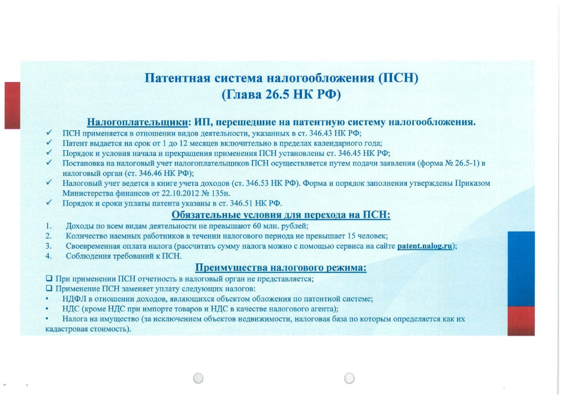
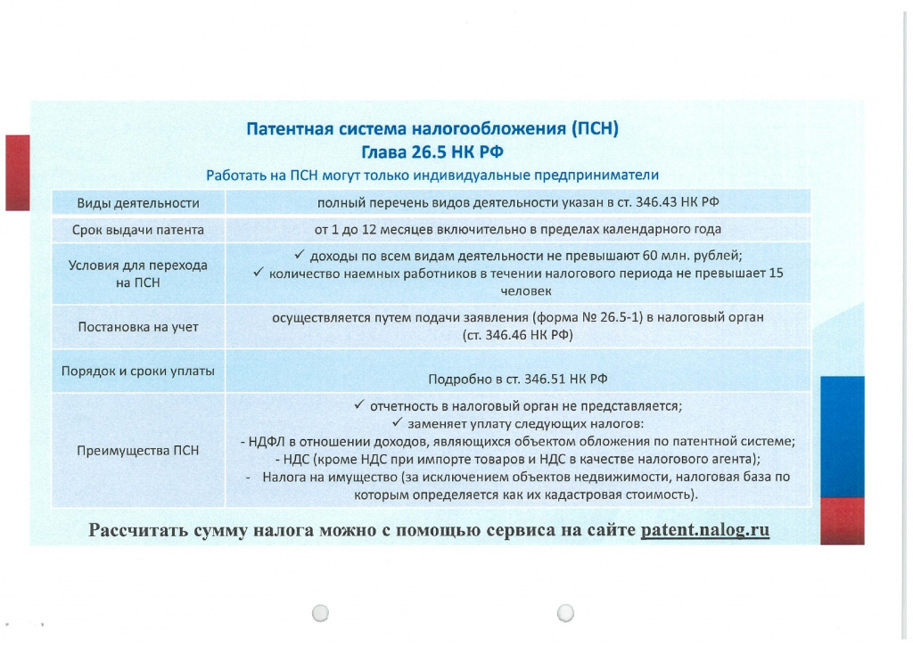

Адрес страницы: http://hamovniki.mos.ru/administrative-authority-shall-inform/detail/11456966.html
Управа района Хамовники города Москвы

